Ilham prakosa

1203230027

LAPRAK ASD

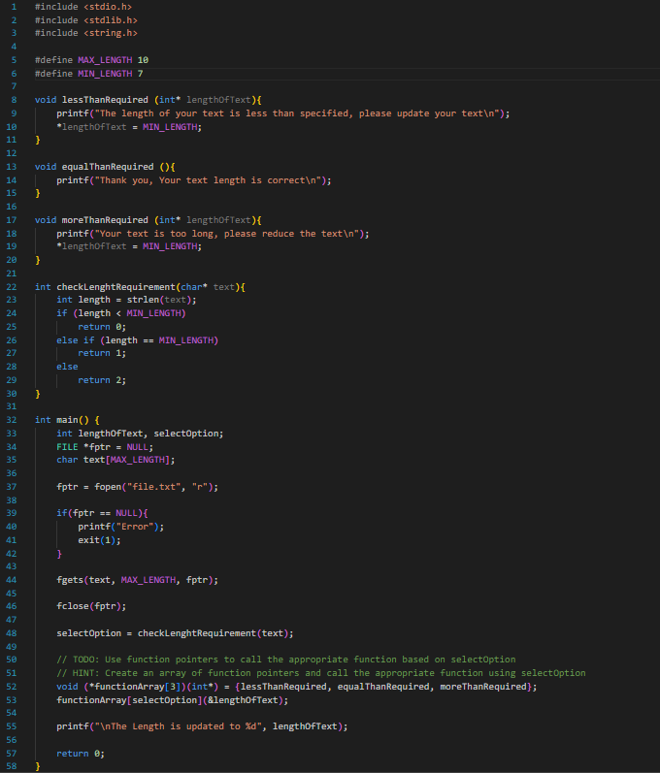

Mari kita jelaskan setiap bagian dari kode tersebut:

### Libraries (`#include <stdio.h>`, `#include <stdlib.h>`, `#include <string.h>`)

Baris-baris ini menyertakan header file standar yang diperlukan untuk operasi input/output, alokasi memori, dan manipulasi string.

### Konstanta (`#define MAX_LENGTH 10`, `#define MIN_LENGTH 7`)

Ini mendefinisikan dua konstanta: `MAX_LENGTH` dan `MIN_LENGTH`. `MAX_LENGTH` menentukan panjang maksimum yang dapat diinputkan, sedangkan `MIN_LENGTH` menunjukkan panjang minimum yang diperlukan.

### Fungsi-fungsi:

1. `void lessThanRequired(int* lengthOfText)`

- Fungsi ini mencetak pesan kesalahan jika panjang teks kurang dari panjang minimum yang ditentukan. Kemudian, panjang teks diubah menjadi panjang minimum.

2. `void equalThanRequired()`

- Fungsi ini mencetak pesan apabila panjang teks sama dengan panjang minimum yang ditentukan.

3. `void moreThanRequired(int* lengthOfText)`

- Fungsi ini mencetak pesan kesalahan jika panjang teks lebih panjang dari panjang minimum yang ditentukan. Kemudian, panjang teks diubah menjadi panjang minimum.

4. `int checkLengthRequirement(char* text)`

- Fungsi ini mengembalikan nilai berdasarkan panjang teks yang diberikan:

- `0` jika panjang teks kurang dari panjang minimum,

- `1` jika panjang teks sama dengan panjang minimum, dan

- `2` jika panjang teks lebih panjang dari panjang minimum.

### Fungsi `main()`

1. Mendeklarasikan variabel-variabel:

- `int lengthOfText`: Menyimpan panjang teks.

- `int selectOption`: Menyimpan hasil dari pengecekan panjang teks.

- `FILE *fptr`: Pointer untuk file.

- `char text[MAX_LENGTH]`: Array untuk menyimpan teks.

2. Membuka file `"file.txt"` dalam mode baca `"r"`.

- Jika gagal, cetak "Error" dan keluar dari program.

3. Membaca teks dari file menggunakan `fgets()` dan menyimpannya dalam array `text`.

4. Menutup file.

5. Memeriksa panjang teks menggunakan fungsi `checkLengthRequirement()` dan menyimpan hasilnya dalam `selectOption`.

6. Membuat array of function pointers `functionArray` yang menunjuk ke fungsi-fungsi yang sesuai.

7. Memanggil fungsi yang sesuai dengan `selectOption` menggunakan `functionArray` dan melewatkan `lengthOfText` sebagai argumen.

8. Mencetak panjang teks yang diperbarui.

9. Mengembalikan `0` sebagai penanda bahwa program selesai dijalankan.

Input teks:



Output teks:



Input teks:



Output:



Input teks:



Output teks:

